附件2
报名报到流程指引

一、时间地点
（一）大会时间、地点
2021年5月8日—10日，会期三天。
广州越秀国际会议中心（广州市越秀区流花路119号）
（二）报到时间、地点
2021年5月7日14:00-17:00；5月8日14:00—19:00
广州中国大酒店（广州市越秀区流花路122号）一层大堂
二、相关要求
（一）请按以下流程报名注册。
1. 通过网站或官方微信公众号进行参会报名注册。
（1）网站参会报名注册：
http://huiyi.ccidnet.com/hd/invite
（2）微信公众号参会报名注册：
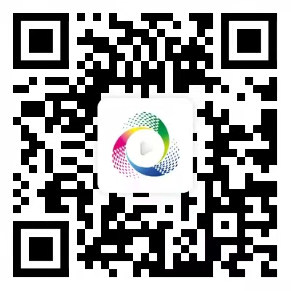

2. 通过上述途径进入页面后填写邀约码：CGQD4，进入报名页面填写个人信息。
3. 详细填写参会信息后点击“提交”按钮。
4. 注册审核成功后系统将通过邮件和短信的形式发送电子票链接、住宿及交通信息填写链接。请保留电子票链接并及时填写住宿、交通信息，凭电子票现场签到。
5. 参会报名请于5月1日前注册完成，住宿需求及行程信息请于5月3日前提交完成。
（二）参会交通及住宿自理，会务组可根据住宿需求代订酒店。大会不收取注册费和会议费。
三、联系方式
会务组现场报名联系人
赵 强：18510110723，zhaoqiang@ccidmedia.com
孙姗姗：13811524193，sunss@staff.ccidnet.com
传 真：010-88558805

